1 Sterke verhalen - antwoorden

1.
a. Charon
b. Hermes en Dionysos
c. Perseus
d. Theseus
e. Prometheus
f. Eros

2.
a. Susano-o, Japan
b. Engaï, Masai
c. Cavillace, Inca’s
d. Huitzilopochtli, Azteken

3.
a. Hanoeman
b. Zeus/Jupiter
c. Baldr
d. Anubis
e. Thoth
f. Dionysos/Bacchus
g. Thor
h. Ganesha

4.
a. Garoeda
b. Mantichora
c. Remora
d. Skvader
e. Tarasque

5. Beoordeling op:
- Originaliteit
- Tekenkunsten
- Beschrijving

6. 12 werken van Heracles

7.
Langst regerende koningin - Queen Elisabeth - 70 jaar
Olympisch record verspringen mannen - Bob Beamon - 55 jaar
Wereldrecord 400m sprint outdoor vrouwen - Marita Koch - 38 jaar
Wereldrecord snelwandelen 30 km mannen - Maurizio Damilano - 31 jaar
Wereldrecord Ms. Pacman - Abdner Ashman - 17 jaar

8.
a. Het Dappere Kleermakertje
b. De Bremer Stadsmuzikanten
c. Het Meisje Met De Zwavelstokjes
d. De Ganzenhoedster
e. Repelsteeltje

9.
a. Seizoen 7 aflevering 17 - Crash and burn. Mythe is ontkracht
b. Seizoen 6 aflevering 18 - Motorcycle flip. Mythe is ontkracht

10.
a. Michel Lotito
b. Monsieur Mangetout
c. Hij kon alles eten
d. Pica

11.
a. Paskamer
b. Het Gerucht van Orleans
c. Ze wilden de vrouwen als slavinnen verkopen en prostitueren

2. Antwoorden culinaire ronde

vraag 1: Voedselwaarde Match
We zijn eens in de voorraadkast gedoken en vonden deze boodschappen. Aan jullie de taak om de producten te koppelen aan de juiste hoeveelheid kilocalorieën PER 100 ml of 100 gram. Het gaat hierbij om de hoeveelheid calorieën die op de verpakking vermeld staat
A. Hak appelmoes 3. 61 kcal
B. Fristi 6. 43 kcal
C. Campina dubbelvla vanille/chocolade 7. 95 kcal
D. Cheetos chipito kaas 2. 488 Kcal
E. Bastogne koek 8. 487 kcal
F. Calve pindakaas 1. 664
G. Katja zure matten 10. 364 kcal
H. De Ruiter muisjes 4. 397 kcal
i. Banaan 9. 92 kcal
J. Zaanse Mayonaise 5. 735 kcal
vraag 2: Kokskunst
In de wereld van culinaire meesters hebben we een uitdaging voor jullie! We hebben namen van bekende koks voor je klaargezet, maar er ontbreken wat letters. Jullie taak is om de ontbrekende letters aan te vullen en de volledige namen van deze gerenommeerde koks te achterhalen.
A: Auguste Escoffier
B: Jacob Jan Boerma
C: Heston Blumenthal
D: Pierre Wind
vraag 3: Culinaire Foto Detectives: Vind de twaalf Verschillen!
 | Foto 1 | Foto 2
 | 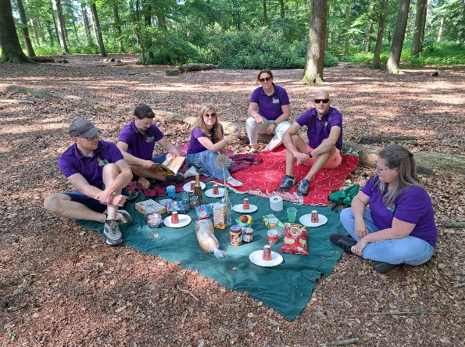 | 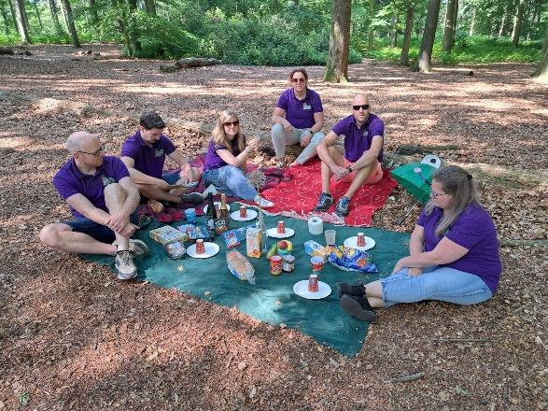
1 | Banaan + appel | peer erbij
2 | appelsap | Fristi
3 | Rozé | Cava erbij
4 | 10 broodjes | 6 broodjes
5 | Pindakaas | Speculoos
6 | beker groen | beker oranje
7 | paraplu dicht | paraplu open
8 | tijdschrift open | tijdschrift dicht
9 | kleermakerszit majolein | gestrekte benen majolein
10 | Mike pet op | Mike pet af
11 | zonnebril wissel Rebecca en Katja | zonnebril wissel Rebecca en Katja
12 | chips rood | chips blauw

vraag 4: Proost
Een mok thee wegklokken is iets anders dan thee proeven. Echt proeven doe je met al je zintuigen. Heel veel succes! Welke vijf smaken thee zitten er in de tas?
- zoethout
- earl grey
- winterglow
- bedtijd = camille lavendel
- venkelthee
Vraag 5: Tijd voor wat bierkennis!
We hebben een uitdaging voor jullie. Kijk goed naar de glazen en probeer te achterhalen welk biermerk in elk glas wordt geserveerd. Scherp je smaakpapillen en bierkennis aan terwijl je deze mysterieuze glazen ontcijfert.
A: Paix Dieu
B: Two Chefs Brewing
C: Tool
D: Tripel D’Anvers
E: Muifel
vraag 6: Iets te knabbelen.
Chocola, antwoord volgt nog van Chocking
vraag 7: de Wagyu-biefstuk
- Tijdens het braden van de Wagyu-biefstuk, worden de aminozuren (vooral aminozuren zoals lysine) in het vlees gereageerd met de reducerende suikers, zoals glucose, aanwezig in het vlees of toegevoegd in bijvoorbeeld marinades. Deze reactie leidt tot de vorming van nieuwe complexe verbindingen, waaronder verschillende aromatische en smaakvolle stoffen.
Er worden diverse verbindingen gevormd, waaronder pyrazines, pyridines, en thiazolen, die verantwoordelijk zijn voor de diepe en complexe smaken en aroma's die kenmerkend zijn voor goed gebraden vlees. Deze verbindingen dragen bij aan de umami-smaak, de hartige en bevredigende smaak die vaak geassocieerd wordt met hoogwaardig vlees.
Bovendien, bij het braden van Wagyu-biefstuk, draagt het hoge intramusculaire vetgehalte bij aan de smaak. Het vet smelt en verspreidt zich tijdens het braden, wat resulteert in een sappigere en smaakvollere ervaring. Het intramusculaire vet bevat ook onverzadigde vetzuren die tijdens het braden kunnen oxideren en bijdragen aan het ontstaan van verschillende aroma's. Het antwoord op de vraag omvat dus een diepgaand begrip van de chemische processen die zich voordoen tijdens de Maillard-reactie, evenals kennis van de specifieke verbindingen die worden gevormd en hoe ze bijdragen aan de smaakprofielen en aroma's van een gebraden Wagyu-biefstuk.
vraag 8:
- Jonnie Boer (eigenaar van restaurant De Librije).
- Richard Ekkebus (bekend van restaurant Amber in Hong Kong, met 2 Michelin-sterren).
- Rudolph van Veen (bekend van programma's als "Rudolph's Bakery" en "Rudolph's Little Bakery").
- Angélique Schmeinck (bekend als "de vrouwelijke Ferran Adrià").
- Yvette van Boven (bekend van boeken als "Home Made" en "Home Baked").
- Sergio Herman (bekend van restaurant Oud Sluis en later The Jane).
- Jurgen Koens (bekend van patisseriezaak Petit Gateau).
- Antonio Carluccio (hoewel hij van oorsprong Italiaans is, was hij een bekend gezicht in de Nederlandse culinaire wereld).
- Alain Caron (bekend als jurylid in "MasterChef Holland").
- Jord Althuizen (bekend van onder andere Smokey Goodness).
Vraag 9:
- Ratatouille.
- The Party.
- "The Succubus" (Chef's show waar Chef de presentator is).
- No Reservations.
- Food Wars! (Shokugeki no Soma).
- Les Intouchables.
- Breaking Bad.
- We Bare Bears.
- Julie & Julia
- Chef.
Vraag 10: etiquette 10 punten
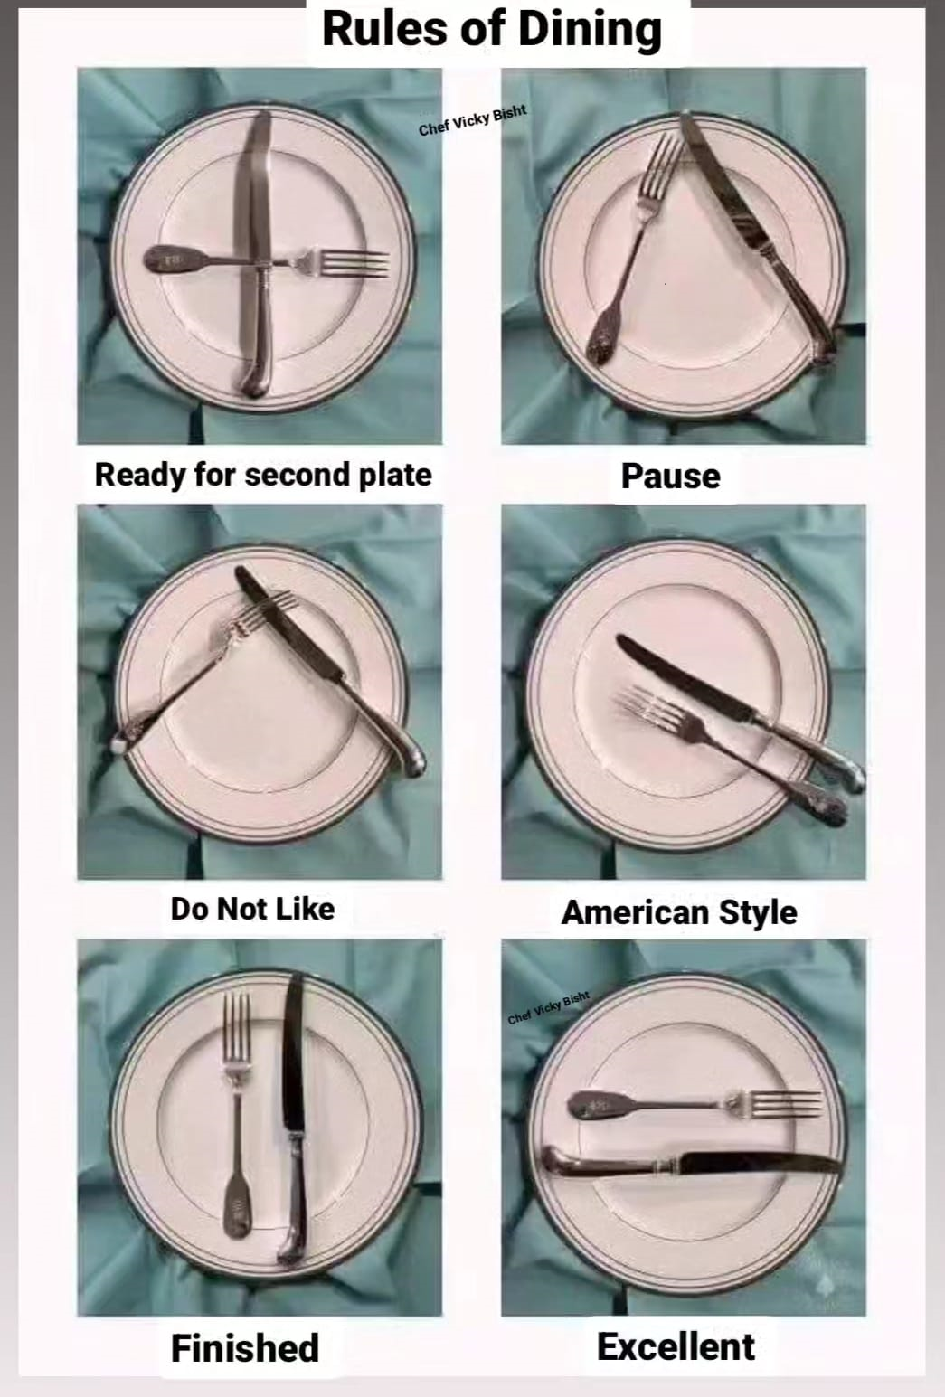

Vraag 11: Uit het kookboekje
A Irene Moors
B.1 Karton
B.2 Roosteren
C Remy
D Vroeger werd ijsbergsla vervoerd per trein. Om de sla niet te laten bederven werden er bergen met ijs op de sla gelegd.
E Mounir
F Carlo Boshart

3 Antwoorden sport

- A. Laporte
B. Groenewegen
C. van Avermaat
D. Colbrelli

2. a. Coupe des Mousquetaires
b. Fifa world cup trophy
c. Cup met de grote oren
d. Stanley cup
e. Venus Rosewater Dish

3. a. Max Verstappen, GP Catalunya, Barcelona/Spanje, 2016
b. Nederland Italië, Olympische Spelen (finale), Atlanta, 1996
c. Mathieu van der Poel, WK wielrennen, Glasgow, 2023
d. Ellen van Langen, Olympische Spelen 800m., Barcelona, 1992

4a. Voetbal, Rugby, MMA, blauw
b. 2.20min, rode kaart, omdat hij niet binnen 15 sec. zelf zijn duikbril af kan doen en het “oké-teken” kan geven (hij krijgt een blackout).
c. Waterbuffels en Jockey
d. Manuel Bachoore, FIFA World Cup / WK FIFA 2023

5a. Meegedaan aan zowel zomer-, winter- als paralympische spelen
b. Laurine van Riessen, Lange baanschaatsen en baanwielrennen
c. Erling Haaland

3.6
a. vlo, messi, Jesper Olsen
b. Tunderbolt, Usain bolt
d.. Beer uit lemmer. Rintje ritma
c. Pluisje, Maradonna
e. neut (teun de nooijer)
f. De das, Bernard Hinault
g. Sneeuwvlokje, Ronald Koeman

3.7
A fem van empel
b ek kampioensschap
c reed de materiaalpost voorbij en draaide om om nieuwe fiets te pakken
d.Pauwels sauzen bingobal
3.8
a.Dit jaar was het WK in qatar. Hieronder zie je statitieken van 3 wedstrijden tijdens het WK. Welke landen stonden tegenover elkaar en wat was de uitslag
Wales – Iran 0-2
Team x |  | Land x
62% | balbezit | 38%
10 | Totaal schoten | 21
3 | Schoten op goal | 6
5 | Schoten naast goal | 6
2 | buitenspel | 2
2 | hoeksschoppen | 7
501 | Totaal passes | 298

Nederland- argentinie 2-2
Team x |  | Land x
52% | balbezit | 48%
6 | Totaal schoten | 14
2 | Schoten op goal | 5
1 | Schoten naast goal | 5
1 | buitenspel | 2
6 | Gele kaarten | 8
634 | Totaal passes | 602

Kamaroen – brazilie 1-0
Team x |  | Land x
35% | balbezit | 65%
7 | Totaal schoten | 21
3 | Schoten op goal | 7
3 | Schoten naast goal | 11
0 | buitenspel | 1
3 | gele kaarten | 2
299 | Totaal passes | 541
b (harrie de tieten man, gratis reis naar wk voor positieve berichten)
c
1
A
 |  | T
 |  | L |  |  |  | 2  h  j
 |  | A |  |  |  | E |  |  |  |  |  |  | 3  G
 |  | S |  |  | 4.  t | R | u | u | D  S |  |  |  | V
 |  | L |  |  |  | F |  |  |  | 5  q | 6  a | t | A | r  g
 |  | E |  |  |  | S |  |  |  |  | m  a |  | r
7  z | e | e  b | c  i | o | n | t | a | i | n | E  L | R |  | D
 |  | U |  |  |  |  |  |  |  |  | A |  | I
 |  | W |  |  |  | 8  S |  |  | 9  I |  | B |  | O
 |  | e  h |  |  |  | P |  |  | T |  | A |  | L
 |  | N |  | 10  f | r | A | p | p | A | r | t  k
 |  |  |  |  |  | n  f |  |  | L
 |  |  |  |  |  | j |  |  | I
 | 11  a | A | n  c | v | o | e | r | d | e  e | r | s | b | a | n  m | d

Horizontaal
4 belangrijk persoon voor Louis van Gaal (Truus)
5. دولة قطر (qatar)
7 Object waar een WK stadion van gemaakt is. (zeecontainers)
10Scheidsrechter op WK (frappart)
11meest besproken voetbalattribuut tijdens WK (aanvoerdersband)
Verticaal
1Bijnaam van WK verrassing (atlasleeuwen)
2WK gespeeld in de (herfst)
3gemaskerde deelnemer (Gvardiol
6WK revelatie (amrabat)
8geboorteland coach tegenstander nederland op WK 22 (spanje)
9afwezig voetballand
(italie)

Totale antwoord puzzel: MENSENRECHTEN
vraag 3.9
A1 nummer 13
2 time out
3 laatste minuut
B1 einde wedstrijd
2einde periode
3geen doelpunt
4geen overtreding
c 1: strafworp overtreding gemaakt door nummer 7.
2: doelpunt nummer 3
3: UMV (uitsluiting met vervanging nummer 7)
d Sam kunz

vraag 3.10
a. Hockey
b. Golf
c. curling
d. bobslee
e. klimmen
f. KLimmen
g. zaalvoetbal
h Basketbal

Ronde 4 De Rooie Ronde

Vraag 1: Redheads
Je ziet hier 4 acteurs/actrices. In een (ver) verleden speelden ze een hoofdrol als roodharige. Wat is de naam van het karakter dat ze speelden? We zoeken het karakter dat duidelijk het meeste overeenkomt met de titel van deze ronde
A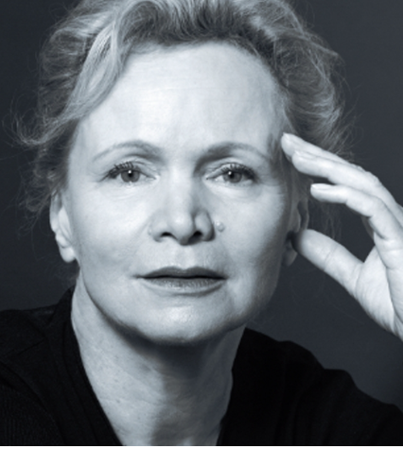 B 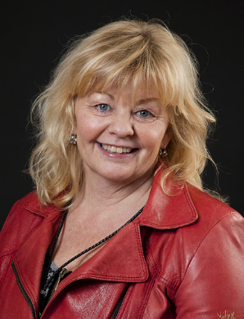 C 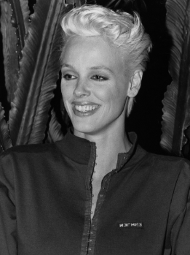

D 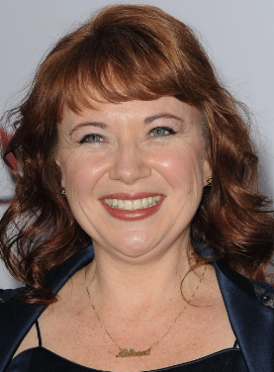
Antwoorden
1A Hannie Schaft (Het meisje met het rode haar, Renee Soutendijk)
1B Pippi Langkous (Ingrid Nilsson)
1C Red Sonja (Brigitte Nilson)
1D Annie (Aileen Quinn)

Vraag 2 Vandaag is Rood!
2a Pater Moeskroen: waar niet mee spelen?
2b: Andre Hazes; Wat doen ze als ze naar buiten komen?
2c: Marco Borsato: Hoeveel bloemen
2d: Taylor Swift: Welke kleur was hem missen?
2e: Michel Sardou: Wat ontwaakt er?

Antwoorden
2a: De lift (uit Roodkapje)
2b: Lachen (Uit Het rode licht)
2c 150 (Uit Rood, 150 Rode rozen)
2d Dark G rey (uit Red)
2e Een vulkaan (uit Rouge)

Vraag 3 Code rood
Er is tegenwoordig veel te doen over de al dan niet terechte weeralarmen. In 1985 was er in Gestel sprake van een echte code rood. Bekijk het filmpje en beantwoord de volgende vragen:
Vraag 3a: Wie is de voorste drager van de kist?
Vraag 3b: Welke 3 personen zitten er in het gele bootje?
Vraag 3c: Naar welke familie was dat bootje onderweg?
Vraag 3d: om hoog water in de toekomst te voorkomen wordt gedacht aan een vrij prijzig gemaal ergens tussen de maaspoort en Engelen. Waar zou het gemaal precies moeten komen?

Antwoorden
3a: Peter de Kort
3b: Ger Schinck, Marcel van Leeuwen, Gilles Goyarts
3c: Familie van de Berselaar
3d: Spuisluis Crèvecoeur

Vraag 4 Rood!
4 a Wie is dit?
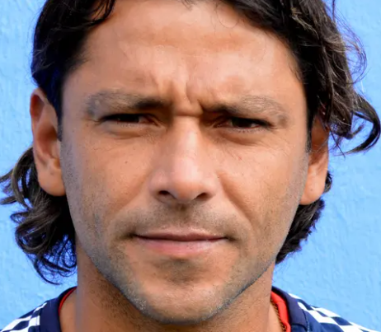

4b In een memorable interland van het Nederlands voetbalelftal werden twee Nederlandse spelers van het veld gestuurd met een rode kaart. Ook van de tegenstander moest een speler het veld verlaten na twee keer geel tussen de 50e en 60e minuut. Wie was de speler van die tegenstander?

Antwoorden
4a Gerardo Bedoya (Speler met meeste rode kaarten)
4b Jaroslav Pollak ((Tsjechoslowakijke –Nederland EK 1976)

Vraag 5 een tintje rood
Je hebt een kleurstaal ontvangen. Vraag is welke RAL-code dit is
RAL 3020

Vraag 6 Vin Unique Videovraag
Alicante bouschet

Vraag 7 De ongestelde vraag
Verplaats je in de organisatie van de Gestelse quiz en verzin een zo origineel mogelijke dorpsquizvraag met het thema "Rood".
Voorwaarden:
De vraag moet 1 uniek antwoord opleveren
Het antwoord is niet rechtstreeks te googlen met de woorden uit de vraag.

Vraag 8: Rooie Rakkers
Naar welke verbindende factor zijn we op zoek?

A: 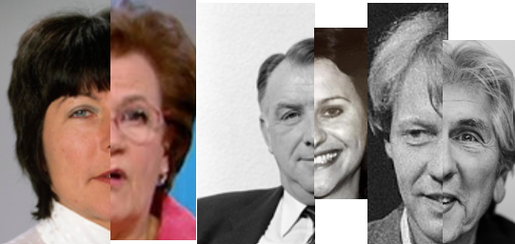

B: 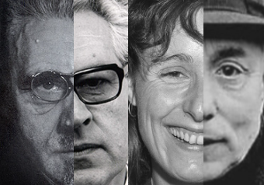

Antwoord:
8a In de Rooie Haan
8b CPN

Vraag 9 Ze kon het lonken niet laten!
In een rooie ronde kan een rosse buurt natuurlijk niet ontbreken. De opdracht is om als een team aan de straatkant van jullie onderkomen (of daar in de buurt) een mooie kamer met lonkende “dame” in te richten. De dame zal hier tussen 22.11 en 22.33 (we blijven een carnavalsvereniging). Maak een kort filmpje en stuur dit in. Tevens kan de organisatie op deze tijd komen controleren of aan de vergunning wordt voldaan .

Vraag 10 Rode rozen
Je ziet hieronder een foto met 2 rode roosjes. Ga naar de plek waar deze te vinden zijn en maak een selfie met degene die de roosjes op de voeten draagt.
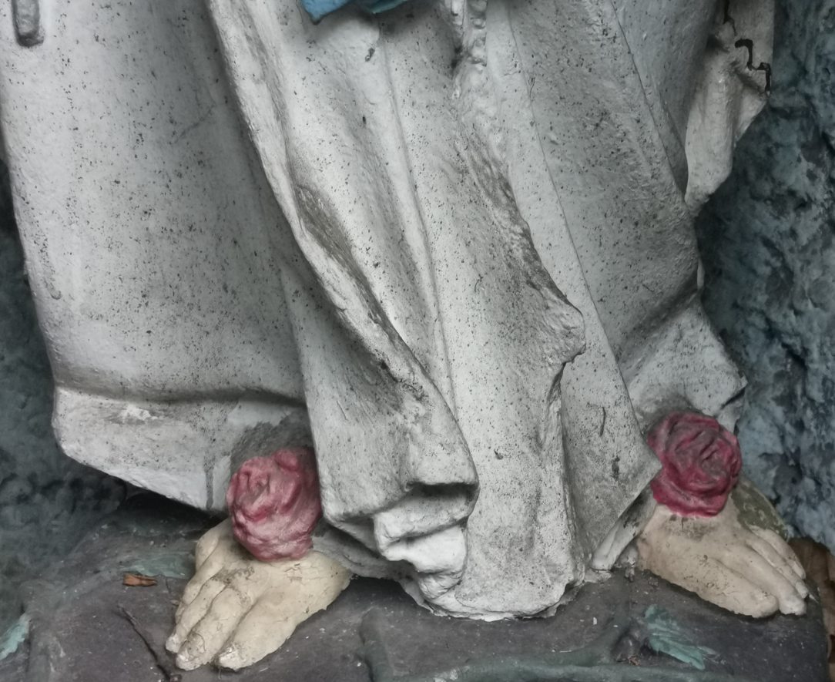

Vraag 11 Bloedje nerveus wordt je ervan
11a Bij een patiënt wordt onderstaand bloedbeeld waargenomen. Welke niet al te ernstige ziekte past er bij dit bloedbeeld?
11 a 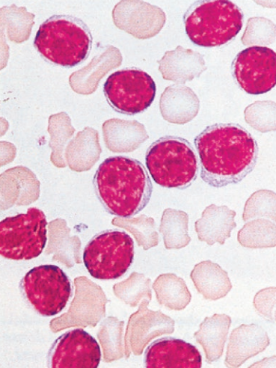

11b: Onderstaand bloedbeeld is beduidend ernstiger. Wat is de volledige naam van de veroorzaker van dit type ?
11 b 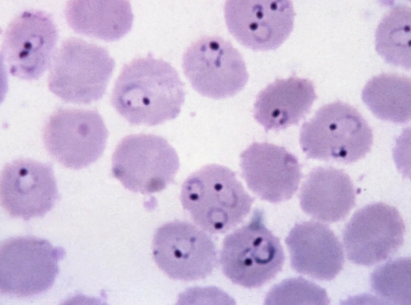

11 c: wat is de naam van de erfelijke ziekte die dit bloedbeeld laat zien?
11 c 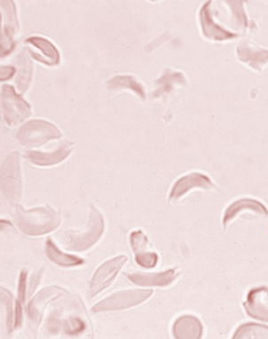

Antwoorden:
11a Pfeiffer
11b Plasmodium falciparum
- Sikkelcel anemie

5.Allemaal beestjes - Antwoorden

1.
a. Rog
b. Schildwants
c. Clownvis (anemoonvis)
d. Roodborstje
e. Inktvis

2.
a. Eekhoorn
b. Duif
c. Papegaai
d. Reuzenpanda
e. Konijn
f. Hond

3.
a. Edwards syndroom (trisomie 18)
b. Patau syndroom (trisomie 13)
c. Potter sequentie of Potter syndroom
d. Prader-Willi syndroom

4.
a. Men moet een gegeven paard niet in de bek kijken
b. Als apen hoger klimmen willen, dan ziet men juist hun naakte billen
c. Denken moet je aan een paard overlaten, dat heeft een groter hoofd
d. Geluk is de kunst een boeket te maken van de bloemen waar je bij kunt
e. De vruchten zullen de beloften der bloemen overtreffen

5.
a. Steenhommel
b. Grote koekoekshommel
c. Grote zijdebij
d. Groefbij
e. Zandhommel
f. Metselbij

6.
a. Dierlijke cel
b.
1. ruw endoplasmatisch reticulum
2. celkern
3. Golgi-apparaat
4. celmembraan
5. glad endoplasmatisch reticulum
6. mitochondrium
7. centrosoom

7.
- Greta Thunberg
- David Attenborough
- Freek Vonk
- Vivianne Heijnen
- Sterrin Smalbrugge

9.
- Reuzenschildpad
- Zeehond
- Lama
- Woestijnregenkikker
- Walrus

11.
nagelgroei - 0.0000042
haargroei - 0.000015
slak - 0.006
zandloopkever - 9
hond - 48
kameel - 65
zebra - 72
paard - 88
kolibrie - 98
jachtluipaard - 120
slechtvalk - 390
lichtsnelheid - 1000000000

- Antwoorden kinderronde
Vraag 1: Puzzel-Pret!
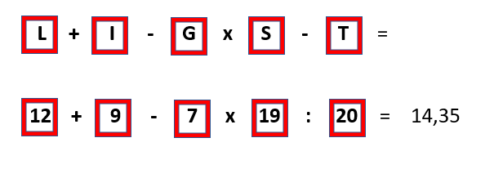
Vraag 2: Sint-Michielsgestel's Verleden in Rijm!
Het historische evenement waar Sinterklaas naar verwijst, is het verblijf van de beroemde schilder Jheronimus Bosch in Sint-Michielsgestel. Tijdens zijn verblijf in de 17e eeuw schilderde hij een deel van zijn beroemde triptiek "Het Laatste Oordeel". Dit kunstwerk is nu te bewonderen in het Museum voor Religieuze Kunst in Uden. Het is een bijzondere link tussen de kunstenaar en jullie mooie dorp!

Vraag 3: Interactieve Bingobattle: Stickerjacht!

Vraag 4: Alle spellen verzamelen!
Alle spellen verzamelen! Maak een foto met de volgende artikelen en zorg dat de voorpagina van de Brug (weekblad, laatste editie) hierbij duidelijk in beeld is.

Vraag 5: Zoetekauw Uitdaging!
- Kokindjes,
- Apekoppen
- Werther’s original/
- klassieke Zoute haringen of drop- haringen
- Schoolkrijt
- Brussels manneke
- Kaneelkussentjes
- Happy cherries of kersen
- Cadillacs autodrop
- Drop fruit duo’s
- Limburgse katjes
Vraag 6: Muzikale Mysterie!
Luister scherp, want het is tijd om je muzikale oren te laten dansen! We hebben een mix van 4 liedjes voor je klaargezet. Aan jou de taak om niet alleen de titel en artiest van elk liedje te ontcijferen, maar ook om te tellen hoe vaak de titels worden gezongen in die liedjes. Laat de melodieën je inspireren terwijl je deze muzikale raadsels oplost. Zet je koptelefoon op en duik in de wereld van klanken en getallen!
Antwoorden:
A: Welke 4 liedjes worden hier gezongen (titel + artiest)
1. Bankzitters - Bali
2. Kinderen voor Kinderen - Fitlala
3. Frozen - Let it go
4. Sweet Child o' Mine - Guns N' Roses
B: Hoe vaak wordt in dit liedje de titel gezongen?
1. 3x
2. 13x
3. 12x
4. 0x

Vraag 7: Creatieve Strijkkralen Logo Edition!
Vraag 8: Het Gestelse jeugdjournaal
Vraag 9: Tijdreis
A: foofur (1986)
B: figuur uit fortnite (2017)
C: Groot Marvel Tales to Astonish #13 (november 1960)
D: Farmer Yumi paw patrol (2016)
E: subway surver (2012)
F: Boots (Dora) 2000
G: Mario (1981)
H: Nimona (2023)
Vraag 10: Nieuw leven, vreugde en schattigheid.
We duiken in de wereld van geboorteborden en alles wat te maken heeft met de komst van kleine wondertjes. Een geboorte in ons dorp blijft een super heuglijk feit. Beantwoord onderstaande vragen.
A: de ooievaar
B: Een doppler of foetale doppler
C: Moeder de Gans (Mother Goose) vond Doornroosje in een mandje langs de rivier.
D: Een prematuur of te vroeg geboren baby
Vraag 11: Literatuurpuzzel.
A. De avonturen van "Heer Bommel" en "Tom Poes" vinden plaats in de verhalenreeks van Marten Toonder, waarbij de eerste titel "Tom Poes en de betoverde spiegel" was, uitgebracht in 1941.
Bronvermelding:
Toonder, M. (2000). Tom Poes en de betoverde spiegel.
ISBN: 9064382026
B. "Charlotte's Web" door E.B. White.
Bronvermelding:
White, E. B. (1999). Charlotte’s Web / Druk 6. Lemniscaat Publishers.
ISBN: 9789056372125
C. Rick Riordan.
Bronvermelding:
ISBN:
D. "Het Gouden Kompas" (oorspronkelijke titel: "Northern Lights") door Philip Pullman.
Bronvermelding:
Pullman, P. (1996). Het Gouden Kompas.
ISBN: 9044606840

- Ronde: dit was het nieuws/politiek

1. Lach eens naar het vogeltje!
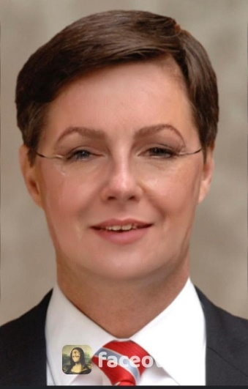
Hieronder zie je 5 foto’s. Elke foto zijn 2 verschillende politici. Herken jij de 2 politici die op de foto staan? Schrijf de beide namen op.
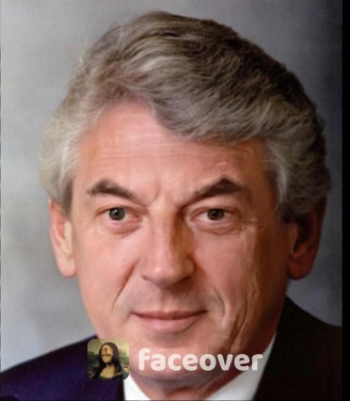
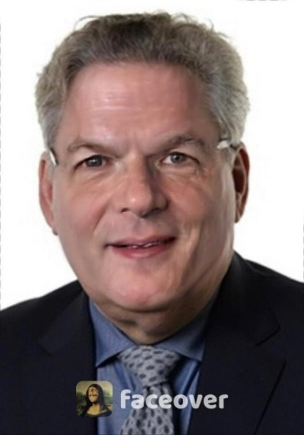

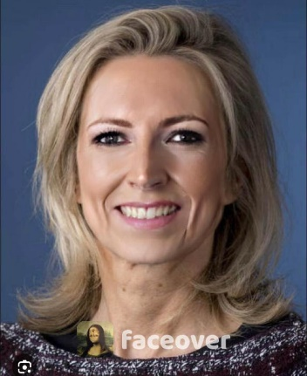
A b c

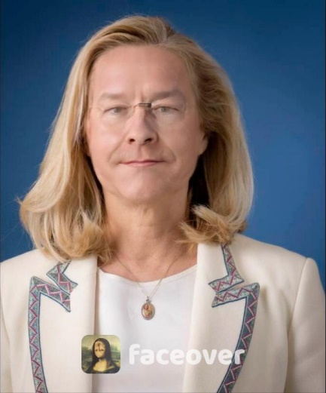

D e
A; Peter-Jan balkende- Femke Halsema
b Henk Krol – Pieter OMsigt
c Job cohen – Wim kok
d Lilian Marijnense – Ollgren
e Jeroen Dijselbloem – Sigrid Kaag

2. Memorabele uitspraken

Hieronder zie je allemaal rebussen van memorabele uitspraken van bekende politici. Los de rebus op met de uitspraak en vul ook in wie deze uitspraak gedaan heeft.
a. Weet zeker dat Jan had gezegd O lien wat ben je allemaal aan het doen. (Carolien van de plas)
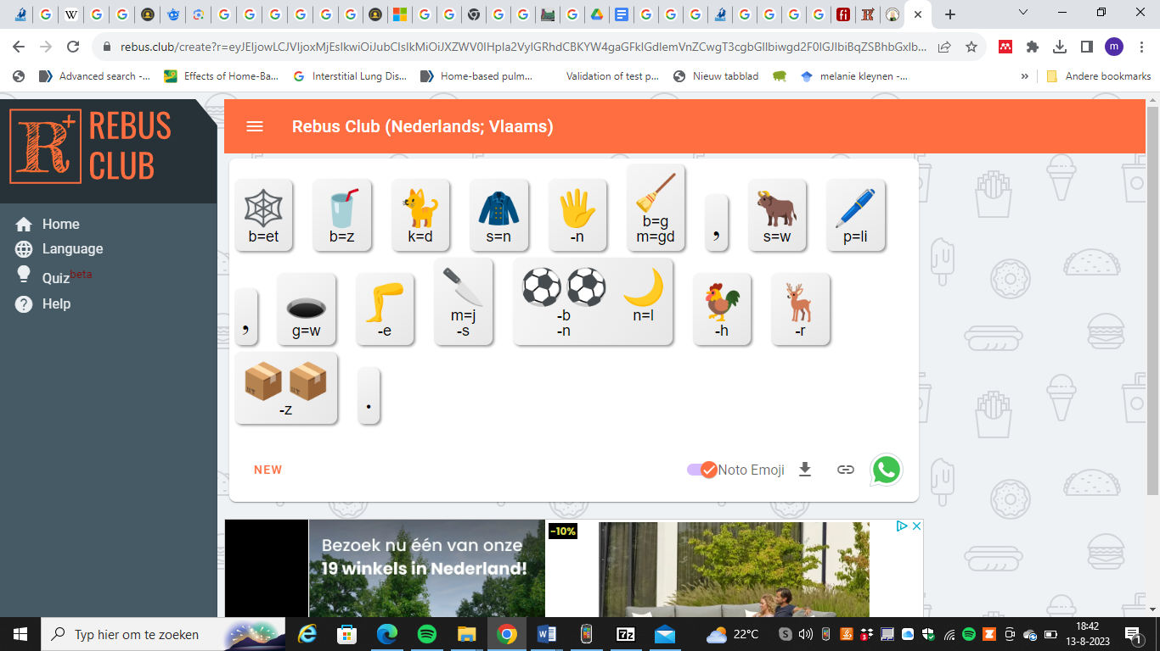

b we gaan het in 2023 wel goed maken. Samen kunnen wij dat! (Han Looijen)
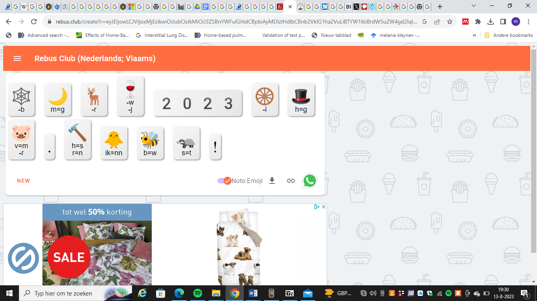

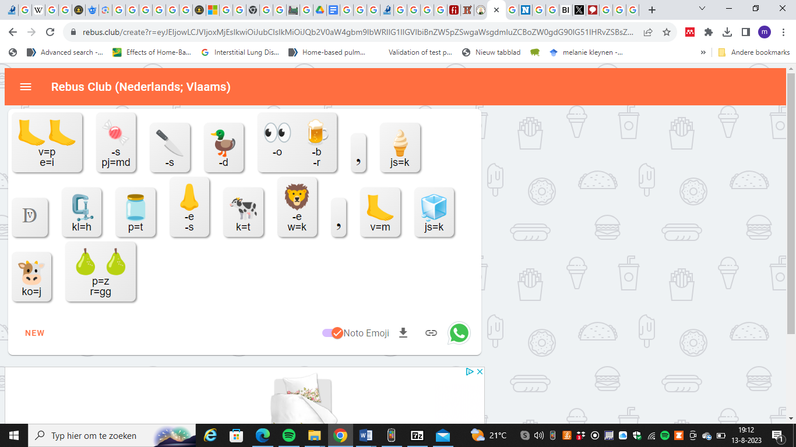
C Poetin noemde me een genie, ik vind hem tot nu toe leuk, moet ik je zeggen (Donald Trump)

D Doe eens normaal man. (Geert Wilders)
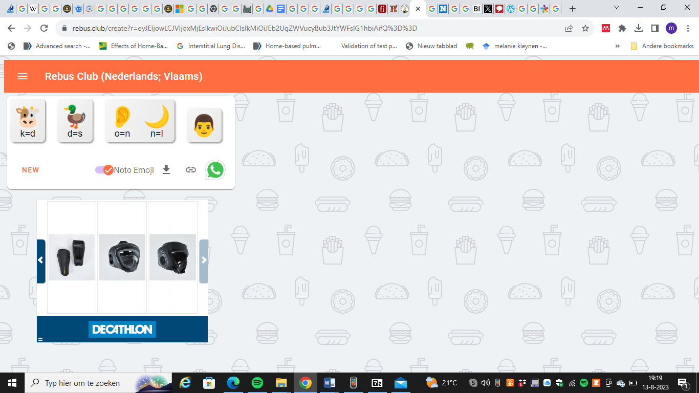
C Poetin noemde me een genie, ik vind hem tot nu toe leuk, moet ik je zeggen (Donald Trump)
D Doe eens normaal man. (Geert Wilders)

3. Actie! Actie!
a. Het franse volk staat bekend dat het snel de straat op gaat wanneer ze ergens niet mee eens zijn. Ook in 2023 werd er volop geprotesteerd. Waarom gingen de fransen de straat op dit jaar?
Hervorming Pensioenstelsel.
b. De president van Frankrijk had deze verandering op een nieuwe manier bewerkstelligd. Hoe werd dit gedaan?
Dit werd met een speciaal artikel gedaan zodat de president zonder kabinet deze verandering kon doorzetten.
c. Je hoort hier geluidsfragmenten van 4 verschillende protestsongs die ooit zijn gemaakt. Schijft de band/zanger en de naam van het lied op.
1. Klein Orkest – Over de muur
2 Billy Joe – Saigon
3. Zombie de cranberrie
4. Greenday instrumentaal – 21 guns
d. Bij protesten horen spandoeken. Hieronder zie je foto’s van spandoeken waar de tekst is weggehaald. Schrijf de missende tekst op.

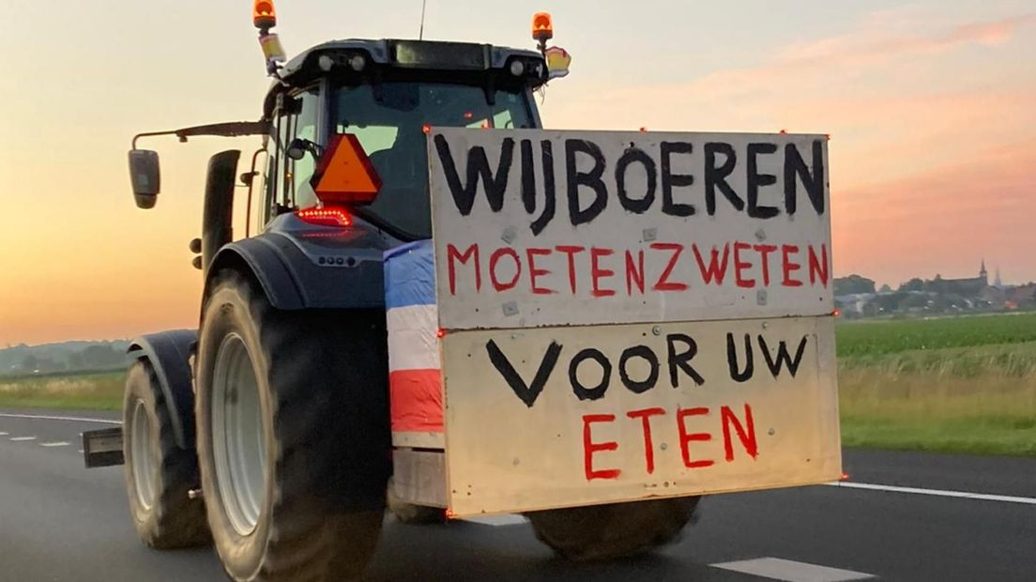
.
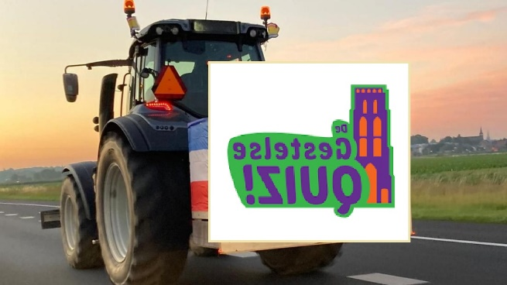

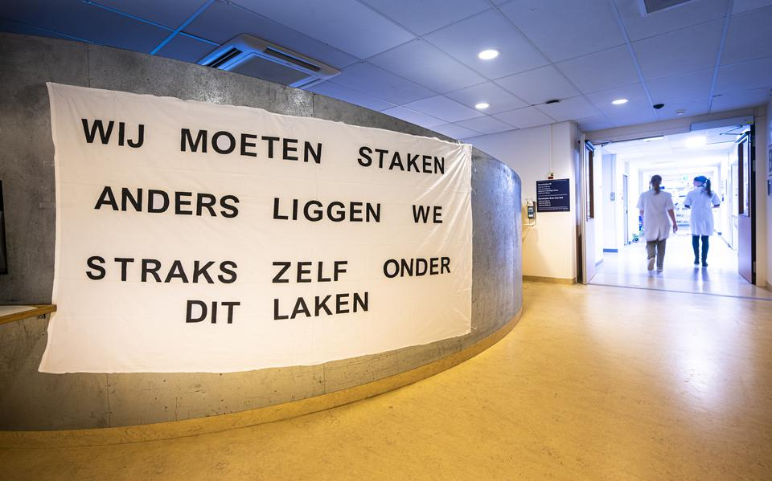
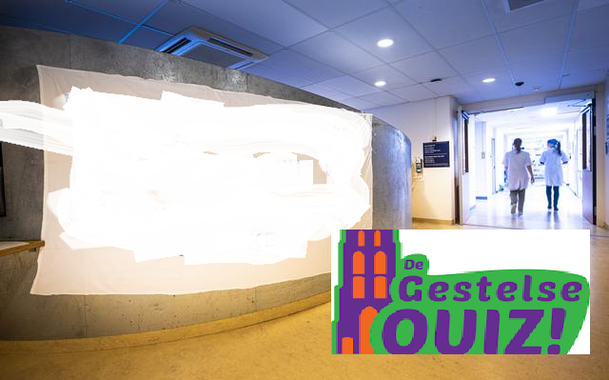

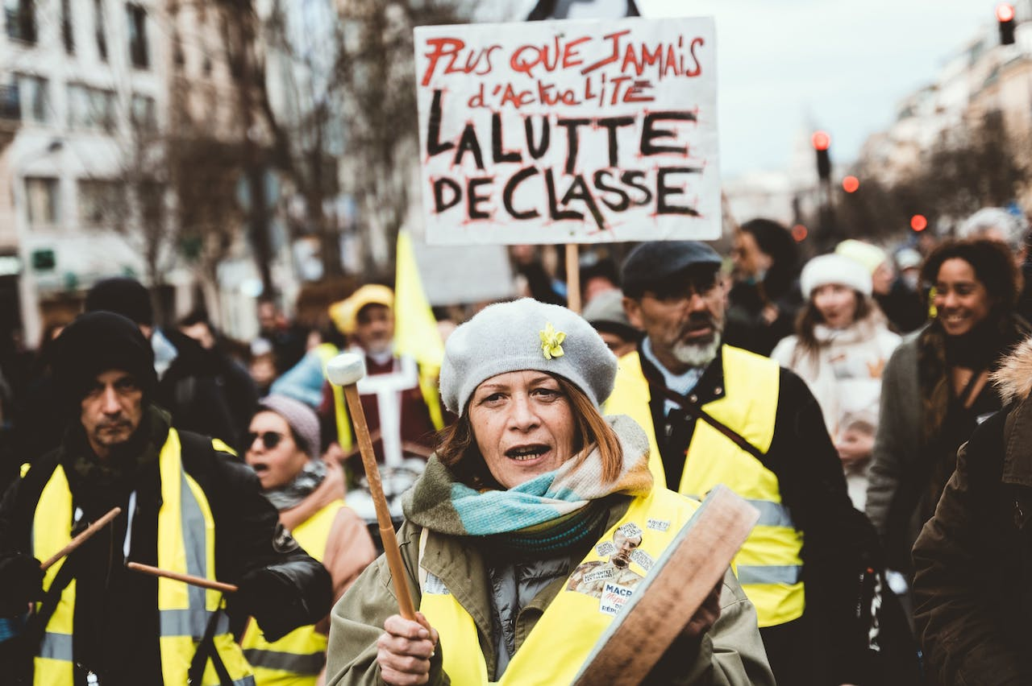
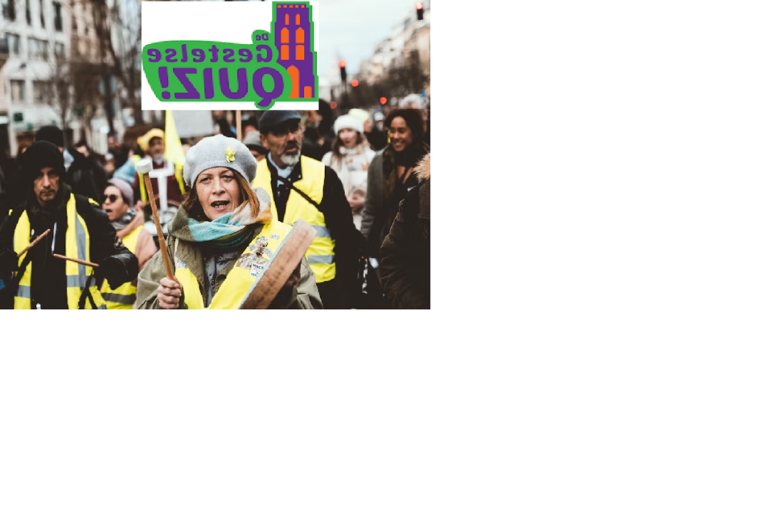

4. De slimste politicus

Welke 6 woorden zoeken wij?
Grond | Hokje | Lid | Arbo | Raad | voorzitter
Huis | Lijst | Coalitie | Tweede | Regenboog | Van een seconde
Organisatie | vragen | Kas | Biljet | rariteiten | Boek
Wijzer | Brokstuk | Leden | Houder | Ministerie | Sint michielsgestel
a. Wet (grond, arbo, boek, houder)
b. Stem (hokje, lijst, biljet, wijzer)
c. Kamer (lid, tweede, vragen, leden)
d. Gemeente (raad, huis, kas, sint michielsgestel)
e. Kabinet (coalitie, regenboog, rariteiten, ministerie)
f Fractie : voorzitter, van een seconden, organisatie, brokstuk

5. De bekende stem
Je hoort 5 geluidsframenten van bekende politieke verslaggevers. Geef de naam van de verslaggever.

a. Ferry Mingelen
b. Ron Fresen
c. Frits wester
d. Ivar Linge
e. Xander van der Wulp
6. Spotprents
a. Een spotprent is niet weg te denken binnen de journalistiek. Jaren geleden werd een aanslag gepleegd op het kantoor van een weekblad die bekend stond om hun spotprents. Hoe heette dit weekblad? (charlie Hebdo)
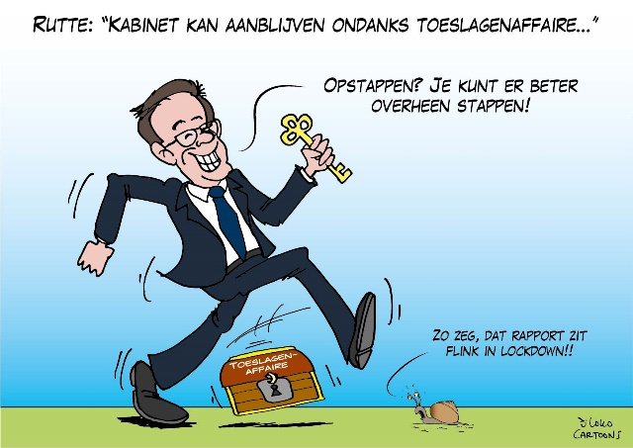

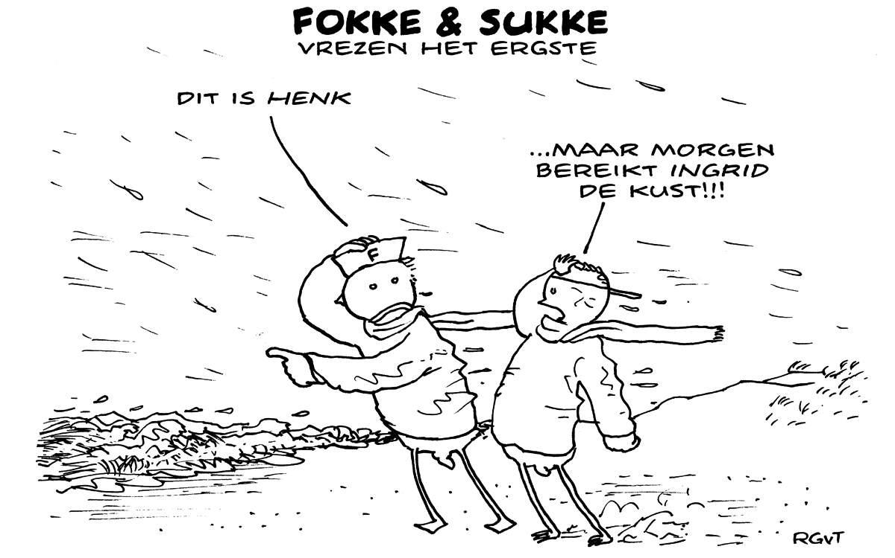
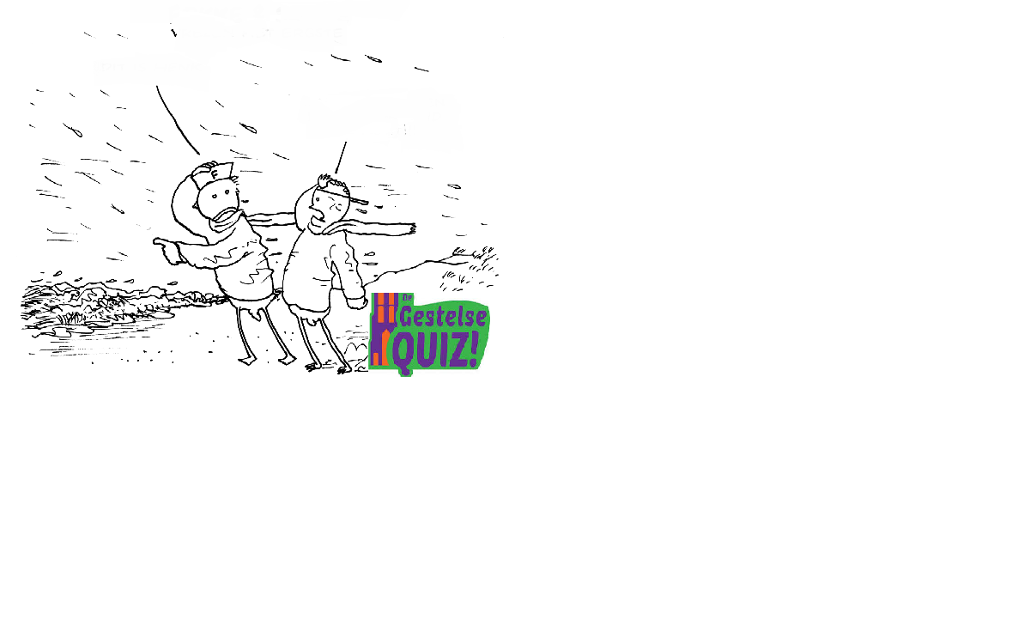
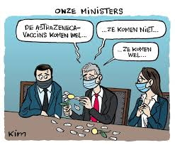
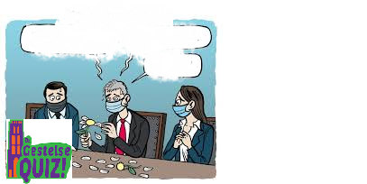
b. Hieronder zie je enkele spotprents die ooit zijn gemaakt bij belangrijke onderwerpen in het land.
Vul de ontbrekende tekst in.

7. Nu zijn jullie zelf aan de beurt. Maak een eigen spotprent over een gebeurtenis van afgelopen jaar in sint michielsgestel. Creatieve tijd levert extra punten op.

8. Puzzel je Suf. (kabinetsformatie)

- De 1e letter van de titel van het verkiezingsprogramma van de VVD in 1994 (Nederland moet weer aan de slag)
- De 1e leter van de woonplaats van de nummer 30 van de kandidatenlijst VVD bij tweede kamer verkiezingen 2021. (RP brekelmans, Oirschot)
- De 2e letter van de 2e achternaam van de lijsttrekker Politieke partij AOV bij de tweede kamer verkiezingen in 1994 (jet Nijpels-Hezemans)
- De 5e letter van de geboorteplaats Mark Rutte (den haag)
- De laatste letter van de afkorting van de politieke partij die de minster van defensie leverde in het kabinent wat het kwartje kok invoerde. (PVDA, tijdens lubbers 3)
- De laatste letter van de geboortemaand van de 11e minister-president van Nederland. (joop den uijl, augustus) Functie minister-president is pas sinds 1945.
- De 3e letter van het aantal partijen dat geen zetels kreeg tijdens verkiezingen 2021 ( twintig)
- De 4e letter van de achternaam van de huidige lijsttrekker van de politieke partij die na de twee kamer verkiezingen in 1981 de partij met de minste zetels in de coalitie werd. (D66, rob Jetten)
- Lijstertrekker van NSC. (pieter omsigt)
- De 3e letter van de voornaam van de minster van Financien in het Kabinet die onderzoek deed naar de Lockerbee affaire. (Wim Duisenberg)
- De 4e letter van de politieke partij waar 1e vrouwelijke tweede kamerlid in Nederland lid van was. (SDAP) Sociaal-Democratische Arbeiderspartij
- De 1e letter van de achternaam van de nummer 18 op de kieslijst bij de tweede kamerverkiezingen in 2021 voor de PVV. (Marjolein Faber)
- de laatste letter van de voornaam van een minister in het kabinent Rutte 3 en 4. Deze minster heeft dezelfde voornaam als de Voorzitter van de Sjarrels (Sander Dekker)
- De 5e leter van de geboorteplaats van een bekende wethouder in zaltbommel in 2015 (han looijen, Zaltbommel)
- De 9e letter van een poltieke partij die is opgericht in de herfst van 2010 (groen links, november 2010)
- De 4e letter van de achternaam van een lijsttrekker die tijdens een debat een memorabele uitspraak deed; namelijk: “ik heb die getallen niet paraat” (cohen

Noeaasittmifrbke

Kabinetsformatie

9. Met de hand getekend

Hieronder zie je 5 verschillende handtekeningen van politiekleiders. Schijf de bijhorende naam bij de handtekening.

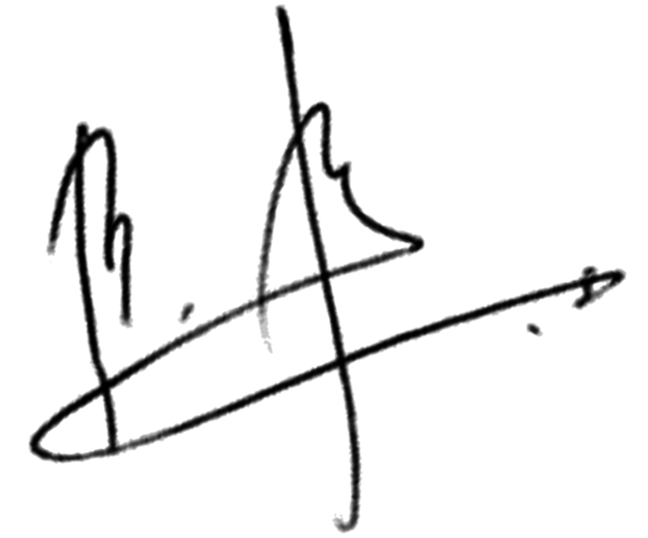
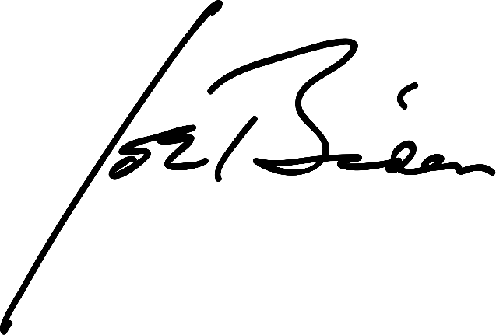
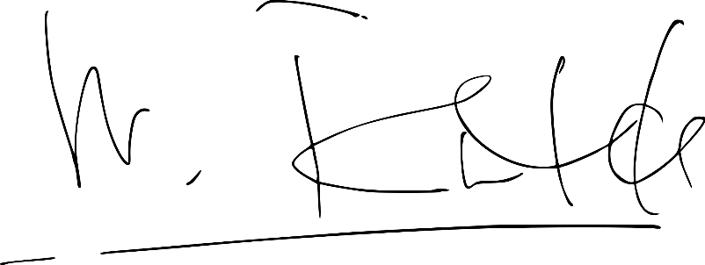

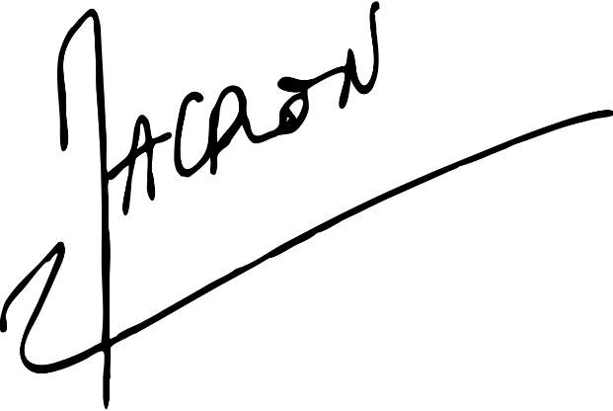

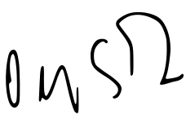

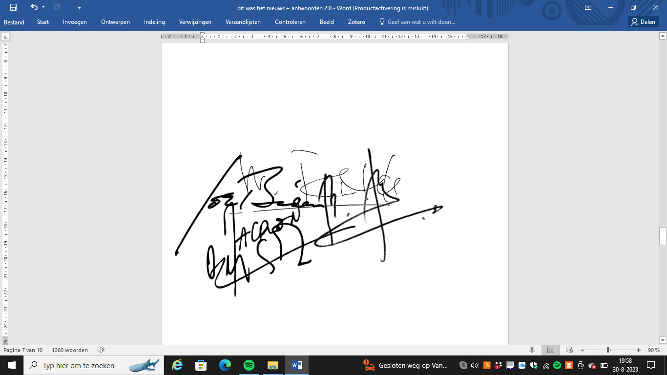

A mark rutte
b macron
c scholtz
d biden
e zilenski
10. Wie/wat zoeken we??
Hieronder zie je 3 beschrijvingen. Aan jullie de taak wat/wie we zoeken en wat er speciaal was in 2023 aan de beschrijving.
a
- We zoeken een Lid van de Europese Unie.
- Hier vind het ontstaan van een chique kleding stuk voor mannen.
- Ook staan wij bekend om goede wijnen
- Naast goede wijn ook bekend om de goede olijfolie
- We komen pas in Atlassen voor sinds begin 1990.
Welk Lid van europese Unie zoeken wij. En wat is in 2023 belangrijke gebeurtenis
Kroatie, toegetreden tot schenzenland.
b. Ik ben belangrijk persoon met verschillende titels en vader van 2 kinderen. Deze kinderen komen uit mijn eerste huwelijk met een vrouw die haar hart op de goede plaats had. Helaas is ze overleden. Naast vader ben ik ook Opa van 5 kinderen en wordt er over mij en mijn familie veel geschreven in kranten en roddeltijdschriften.
Wie ben ik en wat is er speciaal aan mijn sinds 2023.
Prince Charles kroning tot koning
c. Ik ben een man en de meeste kennen mij niet van mijn geboortenaam. In het nieuws wordt ik vaak anders genoemd. In heb bijna 8 jaar een belangrijke functie bekleedt in een land. Na 8 jaar heb ik zelf gekozen te stoppen met deze functie. Dit was een primeur. Ik heb zelf gekozen om te stoppen met deze functie. Dit was een primeur. Mijn leven heeft in teken gestaan van een man/vrouw waarvan niemand zeker weet of hij/zij wel bestaat heeft.
Wie zoeken we en wat is er gebeurt bij hem in 2023.
Paus benedictus XVI , Joseph ratzinger.
Begraven in 2023. (5 januari)

11. Lachen naar het vogeltje
Wanneer het kabinet gevormd en beëdigd is wordt er altijd een Bordesscene met de koningin of koning gedaan.
a. De laatste Bordesscene was net iets anders. Wat was er anders dan een “normale” bordesscene.
Stonden op 1.5 meter.
b. Iemand ontbrak tijdens deze bordesscene wie was dat en waarom.
Kaag (positief op corona)
c. Minsters en staatssecretarissen mogen bij hun beëdiging iets kiezen. Wat is dit?
Of ze een belofte doen of de eed.
d. Hieronder zie je enkele bordesfoto’s Een minister is steeds afgeplakt. Welke minister zoeken we.
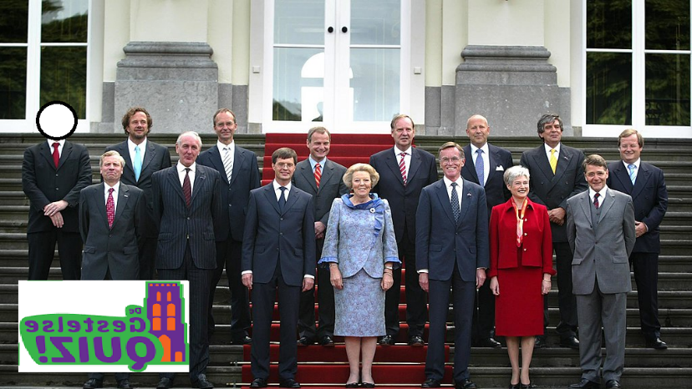

1 aart jan de Geus

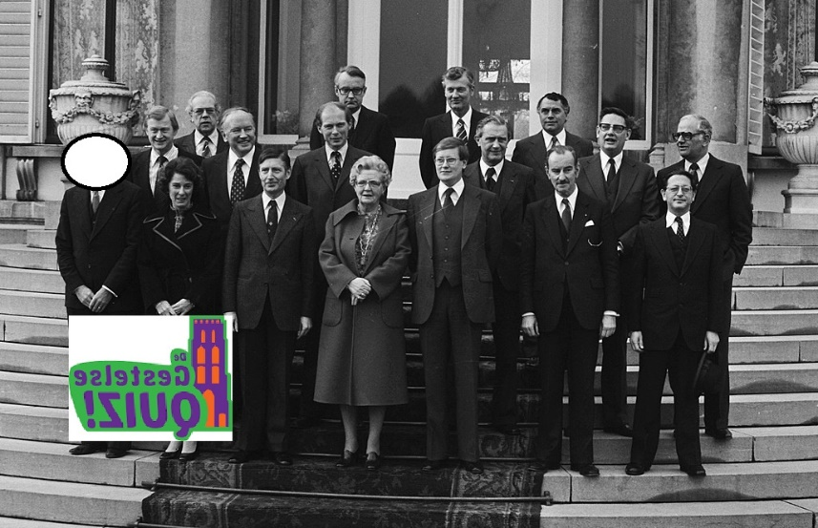

2 Job de Ruiter

8 Muziek Antwoorden:
Vraag 1
Vraag 2 :
Samples:
1. Bruno Mars - Just The Way You Are
2. B.O.B. feat. Bruno Mars - Nothing On You
3. Gnarls Barkley - Crazy
4. Britney Spears - Hit Me, Baby, One More Time
5. Jason Derulo - In My Head
6. Justin Timberlake - My Love
7. Lady Gaga - Just Dance
8. Leona Lewis - Bleeding Love
9. Ne-Yo - So Sick
10. Michael Jackson - Black Or White
11. Snoop Dogg - Sexual Eruption
12. Survivor - Eye Of The Tiger
13. Taylor Swift - Fifteen
14. Taylor Swift - Fearless
15. Savage Garden - The Animal Song
16. Snoop Dogg feat. Justin Timberlake - Signs
Vraag 3:
Clip 1: Artiest: NSYNC Nummer: Bye Bye Bye
Clip 2: Artiest: Backstreet Boys Nummer: Everybody

Vraag 4:
Bij café Frans Staak (vermaard voormalig cafe in Gestel tegenover het Instituut voor Doven)
Vraag 5:
Creatieve inlever opdracht
Vraag 6: Dit interview heeft nooit daadwerkelijk plaatsgevonden. Gerard heeft het zelf met losse fragmenten geknipt en geplakt.
Vraag 7: Michel de Bakker

Vraag 8:
a: the riddle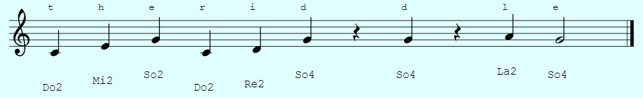
b: Nik Kershaw
c: Solfa

Vraag 9: filmpje insturen
Vraag 10:
a) Ron Palubski
b) Hans Happelmans (Heesakkers)
c) Piet Verhagen (Pedro Alexander)
d) Kirk den otter
e) Ron Smits
f0 Toon Schuurmans (Chag)

Vraag 11:
a) Over the rainbow - Israel Kamakawiwo’ole
b) Ukulele

9.Sterke verhalen - antwoorden

1.
a. Charon
b. Hermes en Dionysos
c. Perseus
d. Theseus
e. Prometheus
f. Eros

2.
a. Susano-o, Japan
b. Engaï, Masai
c. Cavillace, Inca’s
d. Huitzilopochtli, Azteken

3.
a. Hanoeman
b. Zeus/Jupiter
c. Baldr
d. Anubis
e. Thoth
f. Dionysos/Bacchus
g. Thor
h. Ganesha

4.
a. Garoeda
b. Mantichora
c. Remora
d. Skvader
e. Tarasque

5. Beoordeling op:
- Originaliteit
- Tekenkunsten
- Beschrijving

6. 12 werken van Heracles

7.
Langst regerende koningin - Queen Elisabeth - 70 jaar
Olympisch record verspringen mannen - Bob Beamon - 55 jaar
Wereldrecord 400m sprint outdoor vrouwen - Marita Koch - 38 jaar
Wereldrecord snelwandelen 30 km mannen - Maurizio Damilano - 31 jaar
Wereldrecord Ms. Pacman - Abdner Ashman - 17 jaar

8.
a. Het Dappere Kleermakertje
b. De Bremer Stadsmuzikanten
c. Het Meisje Met De Zwavelstokjes
d. De Ganzenhoedster
e. Repelsteeltje

9.
a. Seizoen 6 aflevering 17 of 111 - Motorcycle flip. Mythe is ontkracht

10.
a. Michel Lotito
b. Monsieur Mangetout
c. Hij kon alles eten
d. Pica

11.
a. Paskamer
b. Het Gerucht van Orleans
c. Ze wilden de vrouwen als slavinnen verkopen en prostitueren

10 Antwoorden categorie reizen & vakantie

1 Taj Mahal, Sangrada Familia, Big Ben, Arc de Triomphe, Colosseum

2. A=Ottawa, B=Porto Novo, C= Reykjavik, D=Kathmandu, antwoord: Lissabon

3. Opdracht tent

4a. Kirchberg – Kitzbuhel
b. Val d’Isere
c. Ischl
d. Harakiri - Mayrhofen

Vraag 5
Egyptair, Fly Emirates, Lufthansa, Turkish airlines, Transavia

6a 269.522 minder vliegbewegingen 2020 t.o.v. 2019, 57,4% omzetverlies.
b. 4 uur
c. 5.179.725 (juli) + 5.327.361 (augustus) = 10.507.086 passagiers.

7A. Voor kinderen die niet op vakantie gingen met hun ouders.
B. Rob Spit, Toon Bevers, Jan Spit, Ton v/d Bersselaar
C. de dreven rond Beekvliet.
D. Dinsdag 14 augustus 2018

8a. Mike: Luxemburg
b. Majolein: Kasteel van Carcassonne
c. Jordi en Rebecca: Tunesië
d. Katja: Rome
e. Sander: Plitvicemeren

9. A. links: Nederland, Midden: Bolivia, Rechts: Hongarije
B. links: IJsland, Midden: Polen, Rechts: Hoorwegen
C. links: Zuid-Soedan, Midden: Somalië, Rechts: Oeganda

10.
A: (Pools): Van wie is de uitspraak: Als “bruin zijn” een waardemeter is voor een goeie vakantie, hebben alle drollen het goed gehad. Huguette de Backer (Belgisch dichteres).
B: (Balinees): Welke zanger zingt dat er in Spanje altijd de zon schijnt? Mart Hoogkamer
C: (Vlaams): Van wie is de uitspraak: Vakantie houden is toch niets anders dan heel veel geld uitgeven om armoedig uit twee koffers te leven? Maarten ’t Hart (Nederlands schrijver en bioloog).
D: (Japans): Van welk televisieprogramma en presentator komt de bekende uitspraak: Gezellig hè, vakantieman? Vakantieman, Frits Bom

11. a Saoedi Arabië
b. Israël
c. Iguazu watervallen
11. Netflix & Quizz - Antwoorden

Vraag 1: Doe opdracht
Vraag 2:
1. You 6. The Witcher
2. Wednesday 7. Peaky Blinders
3. Alice in Borderland 8. Black Mirror
4. Bridgerton 9. House of Cards
5. Squid Game 10. Orange is the new Black

Vraag 3:
1. The Theory of Everything
2. Platoon
3. Beauty and the Beast
4. The Excorsist
5. E.T. the Extraterrestrial

Vraag 4:
1. Rocky 6. Guardians of the Galaxy
2. Pulp Fiction 7. Ghostbusters
3. Back to the Future 8. The Big Lebowsky
4. The Lost Boys 9. Interstellar
5. Django Unchained 10. Kingsman

Vraag 5:
a. Friends - Joey Tribbiani
b. Family Matters - Steve Urkel
c. Game of Thrones - Ned Stark
d. Seinfeld - Jerry Seinfeld
e. The A-team - Hannibal Smith
Vraag 6:
a. Christopher Walken
b. Arnold Schwarzenegger
c. Julie Andrews
Vraag 7:
a. Armageddon f. Maleficent
b. Dallas Buyers Club g. The Devil Wears Prada
c. Schindler’s List h. Pirates of the Caribbean; Dead Men Tell No Tales
d. The Terminator i. Ratatouille
e. The Revenant j. American Psycho

Vraag 8:
a. Lord of the Rings f. Alice in Wonderland
b. Game of Thrones g. The Mandalorian
c. Avatar h. Dune
d. The Matrix i. Wonder Woman
e. Tron j. Thor

Vraag 9:
Beoordeling op:
- gebruik van kleding
- gebruik van props
- acteerwerk
- achtergrond
Vraag 10:
- Chris Hemsworth
- Sylvester Stallone
- Cate Blanchett
- Benedict Cumberbatch
- Halle Berry
- Salma Hayek

Vraag 11:
- Scientology-aanhangers
- Oudste nog werkende acteurs/actrices/winnaars van een Oscar
- Actrices met een hoog IQ/SNL-ervaring
- Acteurs die Dracula hebben gespeeld
- Acteurs en actrices die een schurk hebben gespeeld in Batman films

